Раскрась большую букву Заштрихуй. Найди и раскрась
синим, а маленькую — букву Р.
зелёным цветом.
Р — это согласный звук.
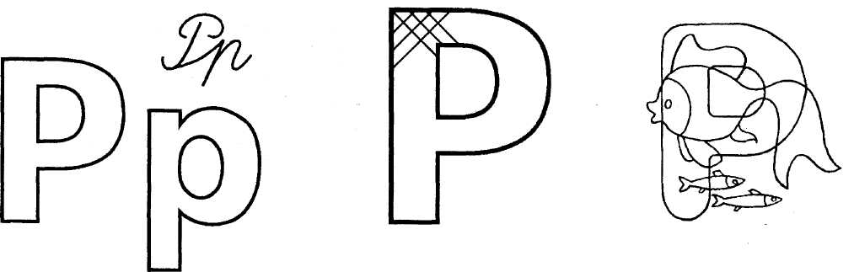
Соедини с буквой Р только те предметы, названия которых начинаются со звуков Р или Рь.
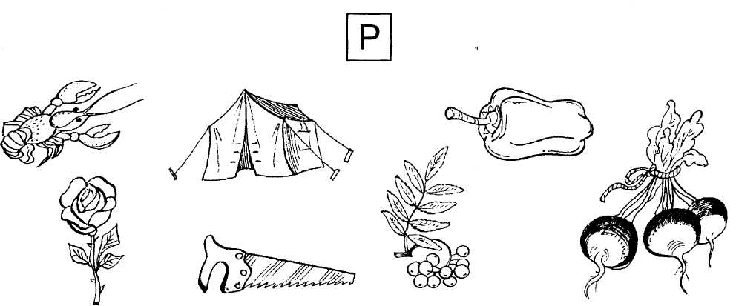
Подчеркни такую же букву, Обведи в кружок все буквы Р.
как внизу.
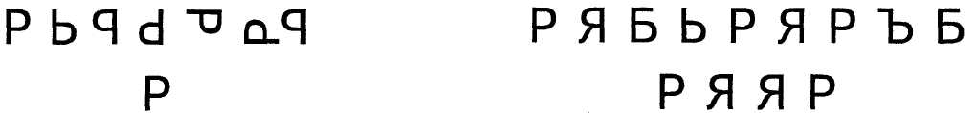
Сложи фигуру из семи палочек. Чем отличаются?
Убери две палочки так,
чтобы получилась буква Р.
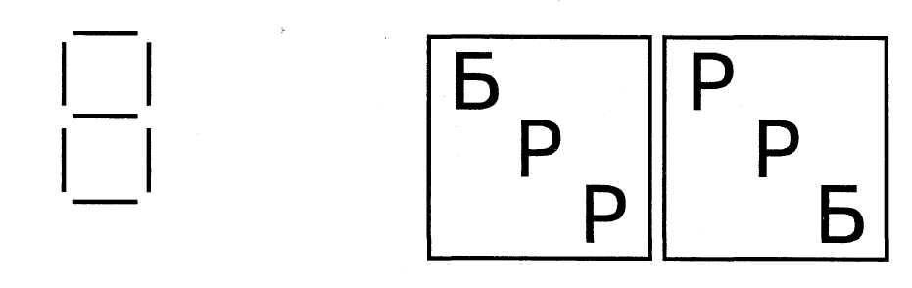

Сделай фигуры одинаковыми. Зачеркни букву,
отличающуюся от остальных.
Напиши по образцу.
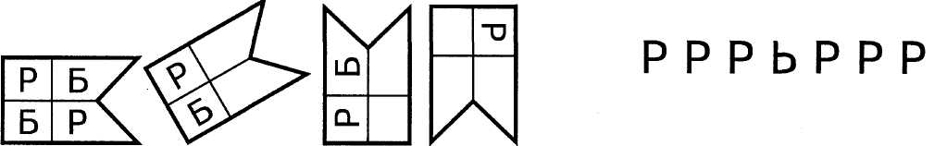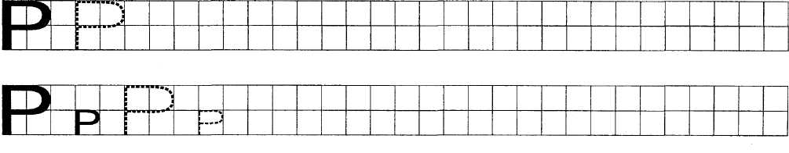
Напиши все знакомые буквы на свои места.
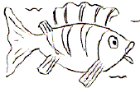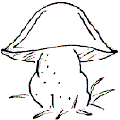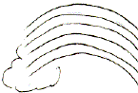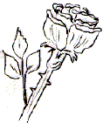
_ _ _ _ _ _ _ _ _ _ _ _ _ _ _ _ _ _

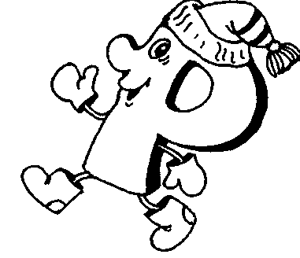
Прочитай слова.
Рак кран крот
лак рис утро
риск рот астра
ротик рука карты
руки кора карта
нора крыса крысы
Буква Р потерялась. Напиши её.
_ ак к_от то_т аст_а ка_та
Прочитай предложения.
У Иры и Рины краски.
Лариса открыла кран.
У Раи котик.
У Риты и Ларисы астры.

